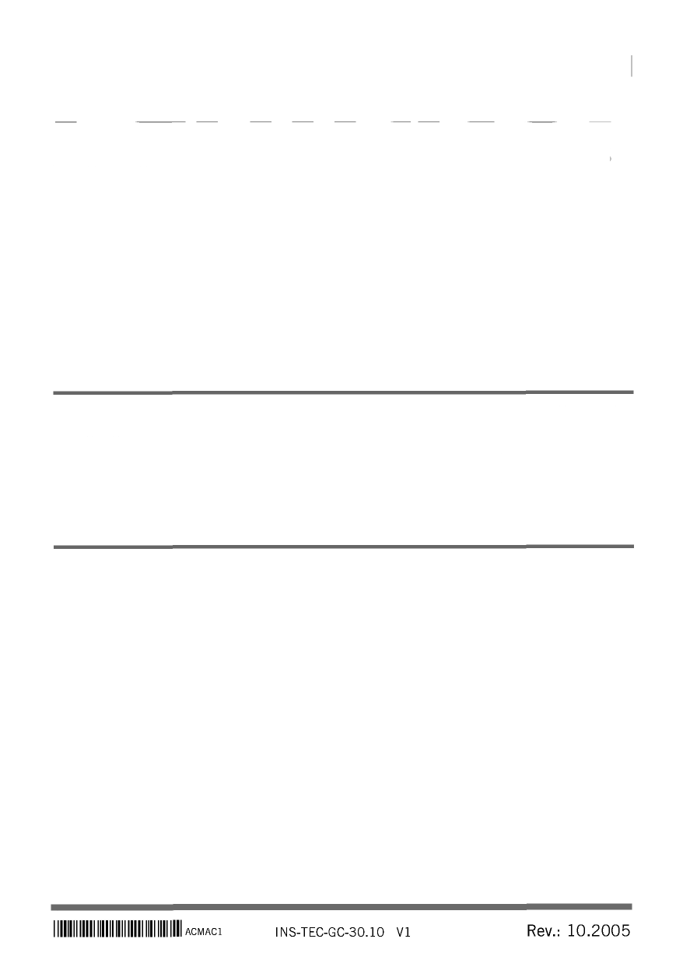
Fermator
АВТОМАТИЧЕСКИЕ ДВЕРИ ДЛЯ ЛИФТОВ
ИНСТРУКЦИИ ПО СБОРКЕ И
РЕГУЛИРОВКЕ ДВЕРЕЙ КАБИНЫ
Fermator index
AUTOMATIC DOORS FOR LIFTS I I Ч IX ^/\
1. ОПИСАНИЕ ЧАСТЕЙ 3
2. ПОЛОЖЕНИЕ ДВЕРНОГО ОПЕРАТОРА В КАБИНЕ 3
3. РЕГУЛИРОВКА ЗАЗОРОВ СТВОРОК ДВЕРЕЙ ЦЕНТРАЛЬНОГО ОТКРЫВАНИЯ 4
4. РЕГУЛИРОВКА ЗАЗОРОВ СТВОРОК ДВЕРЕЙ БОКОВОГО ОТКРЫВАНИЯ 4
5. УСТАНОВКА БАШМАКОВ И КРОНШТЕЙНОВ 5
6. РЕГУЛИРОВКА СТВОРОК ДВЕРЕЙ 5
7. РЕГУЛИРОВКА РОЛИКОВ 6
8. СВЯЗЬ С ДВЕРЯМИ ШАХТЫ 6
9. РЕГУЛИРОВКА ЗАЗОРА МЕЖДУ ЗАЖИМОМ И ФИКСАТОРОМ 7
10. ЗАПИРАЮЩЕЕ УСТРОЙСТВО 7
11. РАСПОЛОЖЕНИЕ ЭЛЕМЕНТОВ 8
12. НАСТРОЙКА ЭЛЕКТРОННОГО МОДУЛЯ WVF-4+ МОДУЛЬ
12.1 ПРОГРАММИРОВАНИЕ 10
12.2 ВВОДЫ 11
12.3 ПРИМЕРЫ ПРОГРАММИРОВАНИЯ 14
12.4 ХАРАКТЕРИСТИКИ 15
12.5 ДЕКЛАРАЦИЯ О СООТВЕТСТВИИ 16
2 ДВЕРИ КАБИНЫ
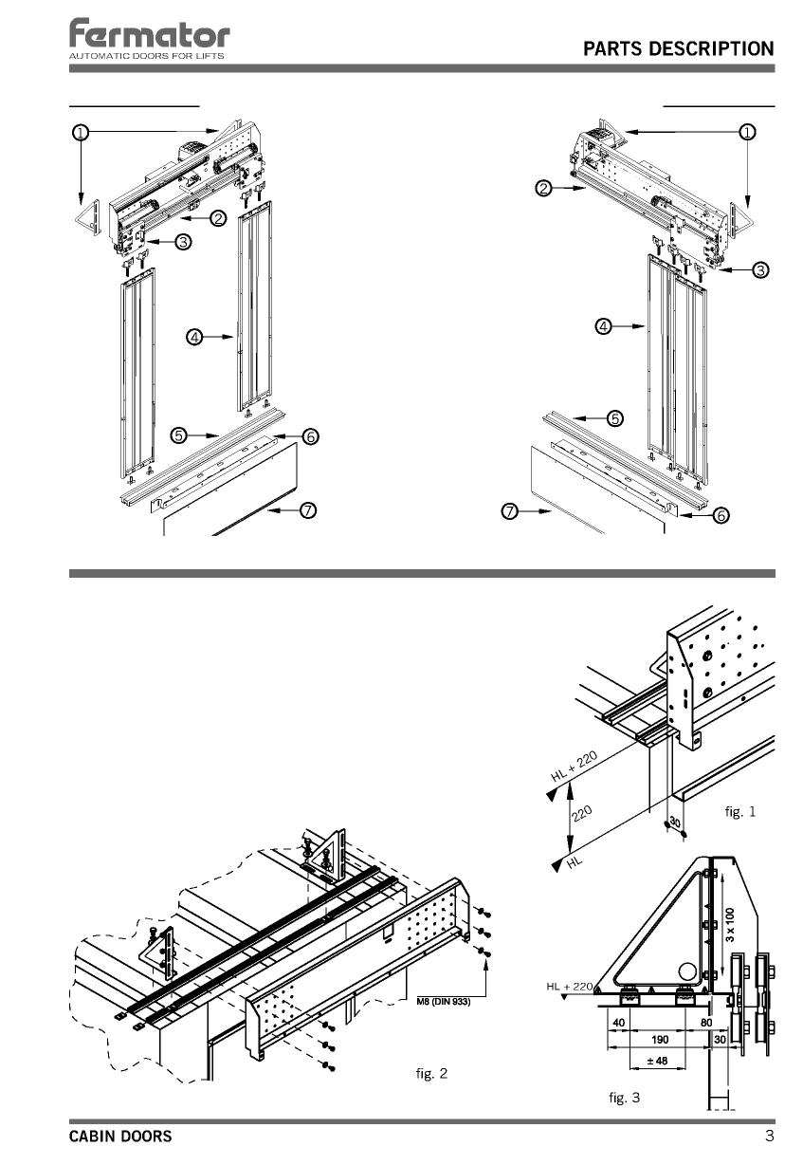
Двери кабины центр. открывания
Двери кабины бокового открывания
- - Фиксирующая
скоба
- - Oператор
- - Пластина
- - Створки
- – Направл. линейка
- – Опора линейки
- - Фартук
2. ПОЛОЖЕНИЕ ДВЕРНОГО ОПЕРАТОРА В КАБИНЕ
1. Установить скобы в направляющие линейки, располо-женные на крыше кабины.
2° Установить дверной оператор так, чтобы он был на 220 мм выше высоты кабины в свету (рис. 1).
3° Прикрепить дверной оператор к скобам (рис. 2).
4° 30-мм зазор между передней частью кабины и внешней стороной дверного оператора регулируется скобами (рис..3).
5° Закрепить скобы в направляющих линейках.
1. ОПИСАНИЕ ЧАСТЕЙ
ДВЕРИ КАБИНЫ
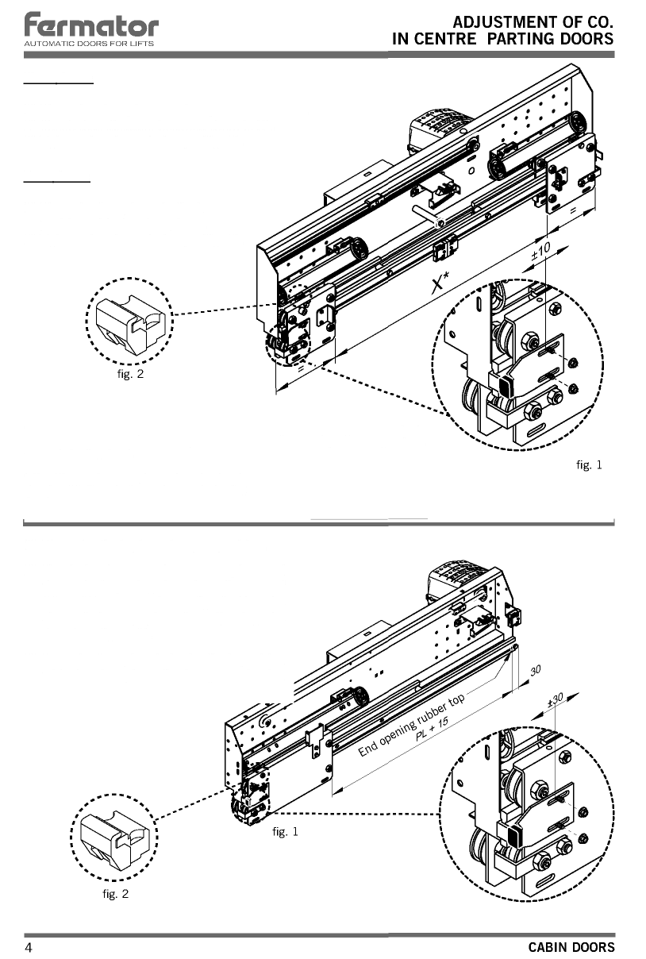
Медленные створки:
1. Установить медленные створки при крайних
положениях дверного оператора. 2° Проверить, чтобы расстояние между ними было X*. 3° Затянуть зажимы воздушного тросика (рис. 2).
Быстрые створки:
1. Установить быстрые створки вровень с медленными створками. 2° Затянуть зажимы воздушного тросика (рис. 2).
* X = Расстояние между створками, когда дверь закрыта + СО + 15мм (формула для дверных операторов с автоматич. дверями шахты).
* X = Расстояние между створками, когда дверь закрыта + CO (формула для полуавтоматич. дверей шахты)
4. РЕГУЛИРОВКА ЗАЗОРОВ СТВОРОК ДВЕРЕЙ БОКОВОГО ОТКРЫВАНИЯ
1. Установить находящиеся вровень
створки в открытое положение.
2° Проверить, чтобы между створкой в крайнем положении и крайней точкой открывания был зазор CO+15мм (рис.1). Использовать пазы в верхней пластине для регулировки двери (рис. 1).
3° Как только быстрая створка будет вро-вень с медленной створкой, закрепить синхронизирующий трос (рис.2). .^
3. РЕГУЛИРОВКА ЗАЗОРОВ СТВОРОК ДВЕРЕЙ ЦЕНТРАЛЬНОГО ОТКРЫВАНИЯ
Отрегулировать открывание двери с помощью пазов в верхней части кронштейна створок.
Резиновый элем. в в конечных точках открыв-я створок
ДВЕРИ КАБИНЫ
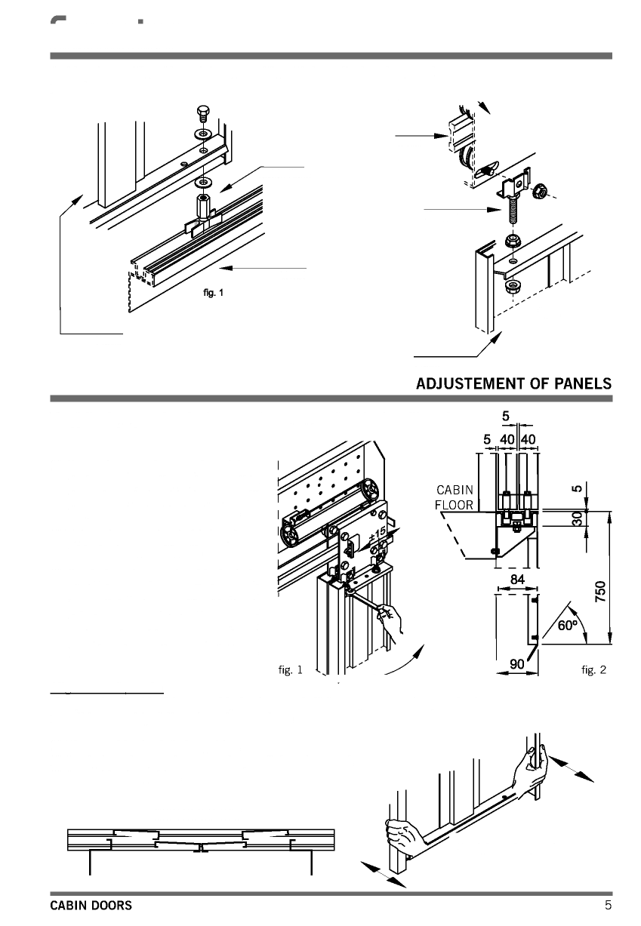
Fermator 5. УСТАНОВКА БАШМАКОВ И КРОНШТЕЙНОВ
Установка башмаков (рис.1) и кронштейнов (рис.2) в процессе установки створок. .
Створка \
Линейка
Башмак
Кронштейн
Направл. линейка
рис. 2
Створка
Створка
Следующая процедура для любого типа дверей кабины (центрального или бокового открывания). />.
1. Как только створки займут свое соответствующее положение, сдвигать их в строну открывания до тех пор, пока они не поднимутся с рамаки.
2° Затянуть гайки, которые удерживают створки с кронштейнами (рис. 1).
3° Выравнивать створки с помощью гаек кронштейна до тех пор, пока створка не будет параллельна опоре (рис.1). Между линейкой, 2 створками, створ-кой и опорой должен быть 5мм зазор.
*-_{x} ) r*—
Выравнивание створок:
Створки должны плавно перемещаться в линейке. Если по какой-либо причине створки не двигаются плавно, выполнить следующее:
1. Разобрать нижние направляющие.
2° Выровнять створки, чтобы были параллельны
линейке.
3° Вновь собрать направляющие.
НЕПРАВИЛЬНО
^
Выравнивание створок
6. РЕГУЛИРОВКА СТВОРОК
ПОЛ КАБИНЫ
ДВЕРИ КАБИНЫ
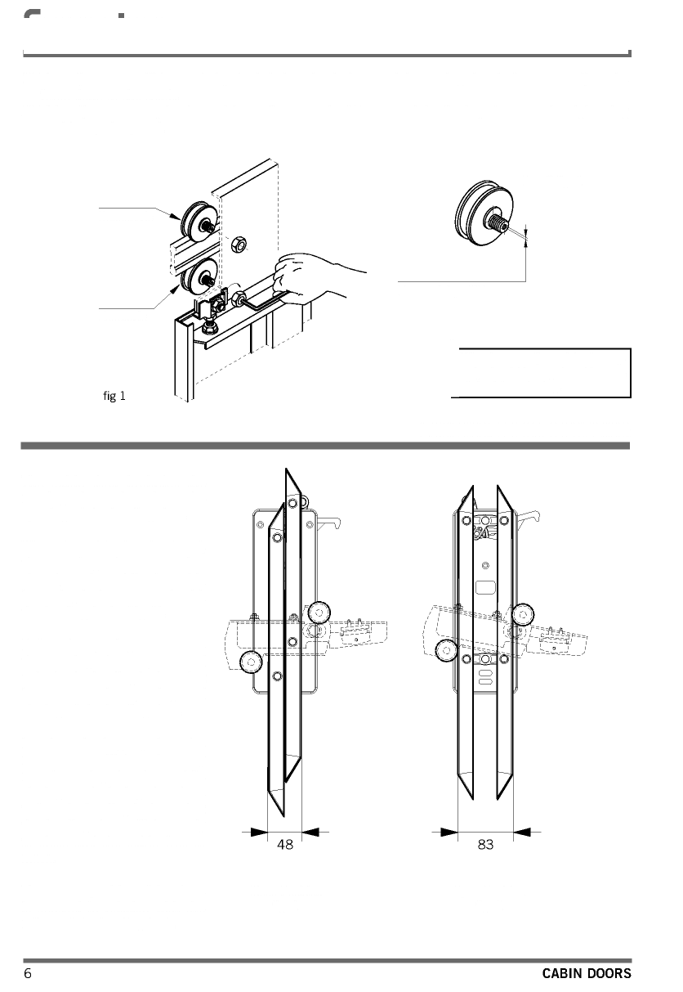
Fermator 7. РЕГУЛИРОВКА РОЛИКОВ
1. Регулировка осуществляется роликами (эксцентричными); вращая вал, можно регулировать силу, прилагаемую к линейке. 2. Эту 5-мм регулировку можно делать с помощью универсального гаечного ключа и шпонки на лыске (flat key). Чрезмерное затягивание может остановить движение створки.
Деталь рис. 1
Концентрический
Эксцентричность: 2'5мм.
Эксцентрический
! Ролики регулируются на заводе.
Регулировку делать только в слу-
чае плохого функционирования.

8. СВЯЗЬ С ДВЕРЯМИ ШАХТЫ
Механизм дверей кабины содержит подвижную отводку, которая осуще-ствляет открывание двери шахты.
Когда дверь кабины закрыта, подвиж-ная отводка остается в закрытом поло-жении, поэтому когда кабина движется, она не взаимодействует с замками двери шахты (рис. 1).
Перед маневром открывания подвиж-ная отводка открывается и размыкает замок двери шахты, так что она может начать открывание и закрывание двери шахты.
В цикле закрывания действия бу-дут противоположные – движение отводки во время закрывания и зак-рывание отводки для освобождения замка дверей шахты, так что дверь шахты будет готова закрыться, а ка-бина свободна для движения.
Правильное положение отводки цент-рируется относительно роликов замка двери шахты.
Закрытое положение рис. 1
Открытое положение рис. 2
ДВЕРИ КАБИНЫ
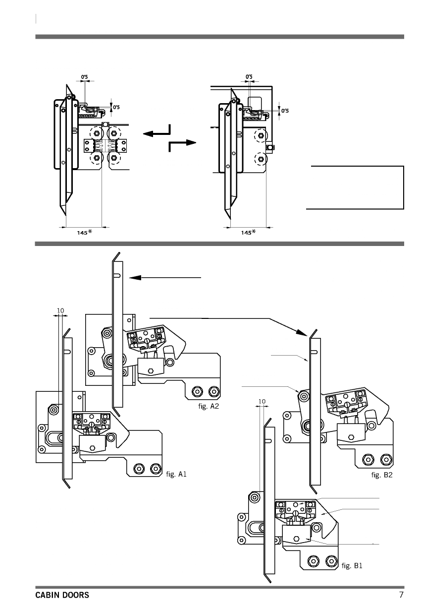
Fеrmator 9. РЕГУЛИРОВКА ЗАЗОРА МЕЖДУ
автоматические двери для лифтов ЗАЖИМОМ И ФИКСАТОРОМ
Как только отводка установлена (145мм между концом створки и штоком отводки) в закрытом положении, отрегулировать узел зажима-фиксатора через пазы (8 x 25) в опоре с 0'5 мм зазором в горизонтальной и вертикальной плоскости штока отводки.
ДВЕРИ КАБИНЫ
ЦЕНТР. ОТКРЫВАНИЯ
ДВЕРИ КАБИНЫ.
БОК. ОТКРЫВАНИЯ
! 4-х створчатые двери. Расстояние между CO
600 и CO 915 - 100мм.
10. ЗАПИРАЮЩЕЕ УСТРОЙСТВО
ДВЕРИ КАБИНЫ БОКОВОГО ОТКРЫВАНИЯ

ЗАПИРАЮЩЕЕ УСТРОЙСТВО ДВЕРИ
откр. положение.
ДВЕРИ КАБИНЫ ЦЕНТРАЛЬНОГО ОТКРЫВАНИЯ. ЗАПИР. УСТР. ДВЕРЕЙ
Отводка дверей шахты
Втулка
Контакт
Защелка
Перемычка
На этих чертежах можно видеть правильное распо-ложение частей запирающего механизма.
1° Замкнутое положение. Между отводкой двери шахты и втулкой должен быть зазор 10 мм (рис. Al и Bl).
2° Убедиться, что когда кабина находится на эта-же, запирающее устройство и отводка работа-ют, обеспечивая правильное открывание двери (рис. A2 и В2).
Рис. А1 и В1 соответствуют комплекту замка и рис. А2 и В2 показывают открытое положение
Двери кабины
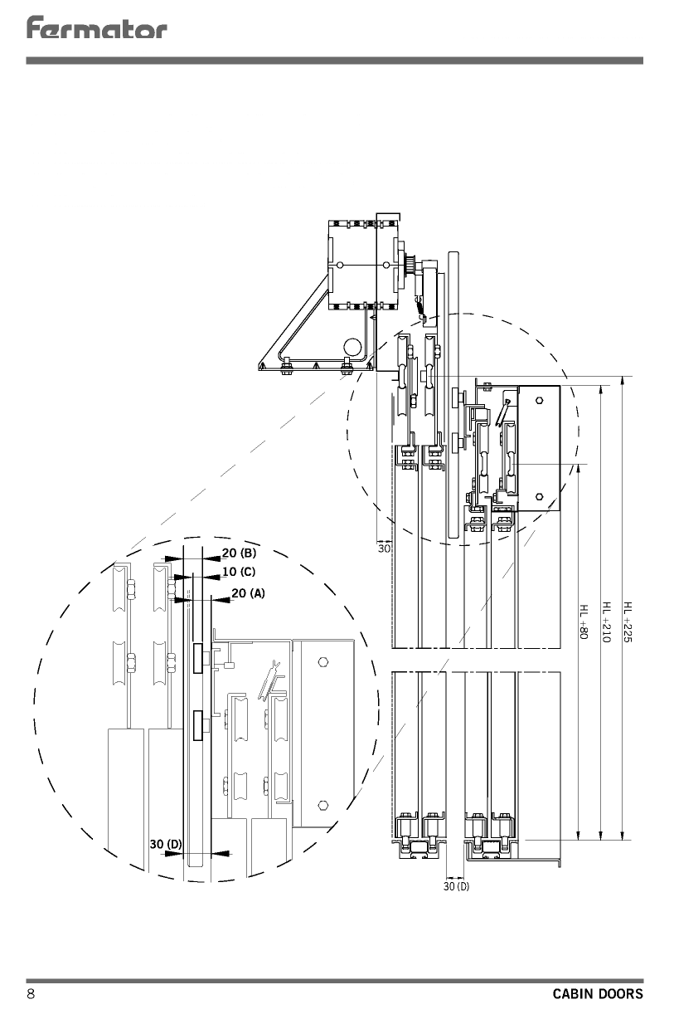
11. РАСПОЛОЖЕНИЕ ЭЛЕМЕНТОВ
A- Расстояние между направляющей линейкой и внешней частью замедляющих роликов (dragging wheels).
B- Расстояние между направляющей линейкой кабины и плечами отводки.
С- Участок частичного наложения плечей отводки и замедляющих роликов.
D- Расстояние между направляющими линейками.

ДВЕРИ КАБИНЫ
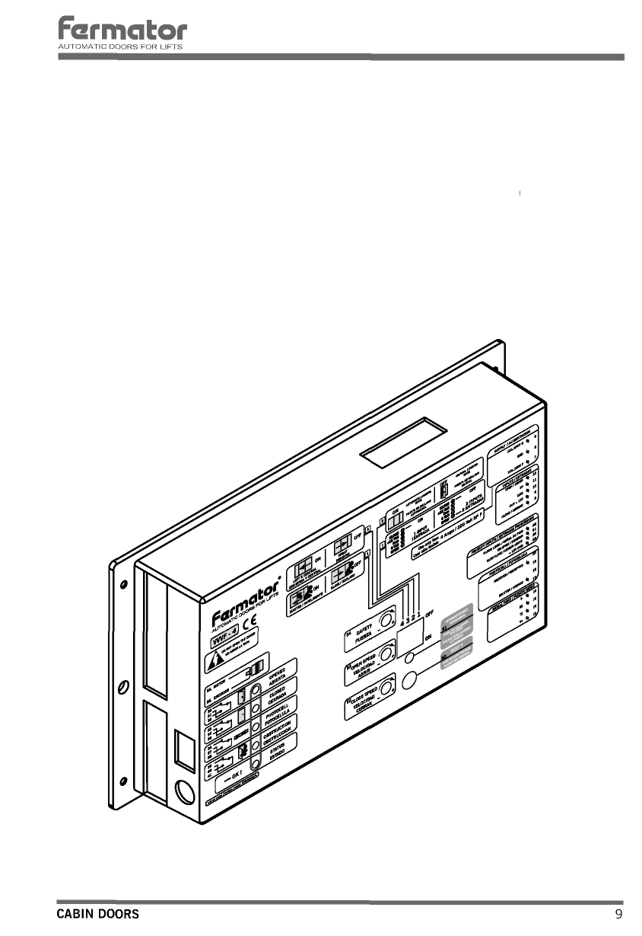
ТЕХНИЧЕСКОЕ РУКОВОДСТВО
НАСТРОЙКА ЭЛЕКТРОННОГО МОДУЛЯ VVVF-4+
ДВЕРИ КАБИНЫ
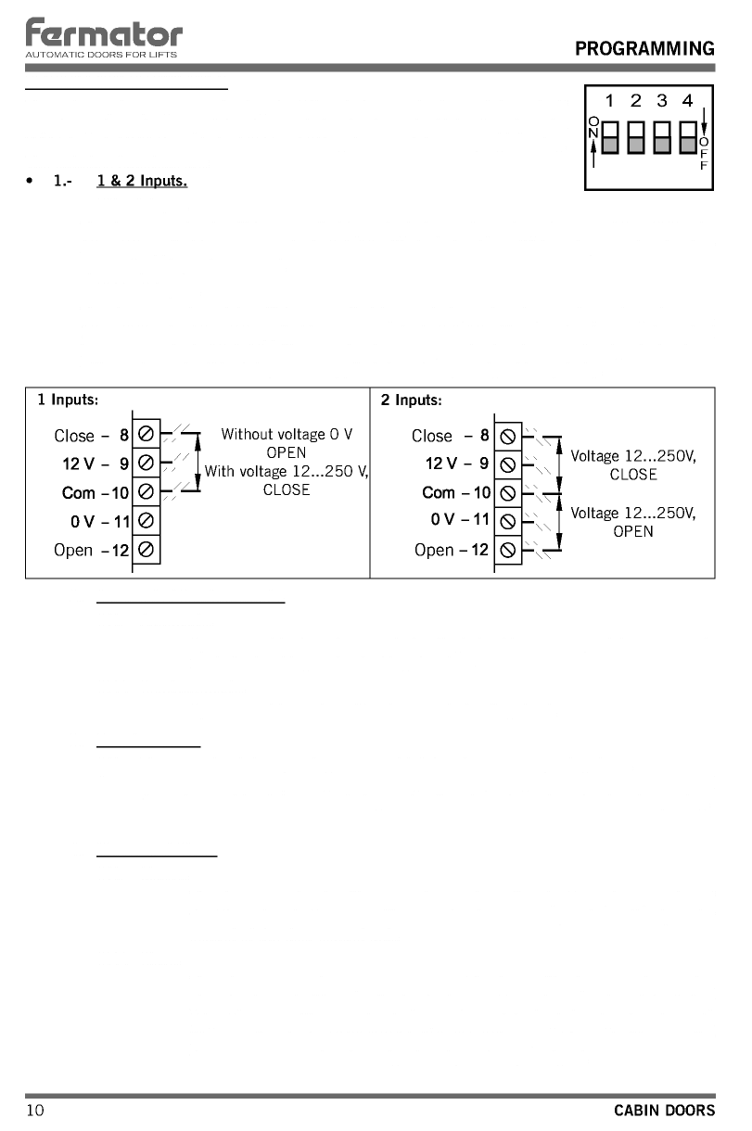
ОПИСАНИЕ ВЫКЛЮЧАТЕЛЕЙ
Для программирования устройства можно использовать OIL выключатели на его лицевой панели. В случае изменения установок выключателей источник питания VVVF-4+ ДОЛЖЕН быть ВЫКЛЮЧЕН и снова ВКЛЮЧЕН для считывания новой программы. Функции выключателей:
ВКЛ: 1 ввод
Модуль управления дверями контролируется одним вводом. Напряжение 12 - 250VAC или DC, поданное на контакты 8 и 10, приведет к закрыванию двери. Без активации ввода двери откроются. Открытый ввод не используется.
ВЫКЛ: 2 ввода
Модуль управления дверями контролируется двумя независимыми вводами. Напря-жение 12 – 250VAC или DC, поданное на контакты 8 и 10, приведет к закрыванию двери, а на контакты 12 и 10 – откроет двери. В отсутствии сигнала двери остаются в статическом положении. Если оба ввода включ., сигнал на открывание имеет приоритет.
• 2.- Автоматический / Полуавтоматический
ВКЛ: Aвтоматический
Дверные операторы с отводками (автоматические двери шахты). В этом случае специальное движение совершается для запирания и отпирания отводки.
ВЫКЛ: Полуавтоматический
Дверные операторы без отводок (Полуавтоматические двери шахты).
• 3.- Датчик вращения
ВКЛ: Блок управления, по замыслу, осуществляет контроль за дверями левосто-роннего или центрального открывания. ВЫКЛ: Блок управления, по замыслу, осуще-ствляет контроль за дверями правостороннего открывания. Считывание осуществляет-ся со стороны кабины соотносительно с взятым направлением, когда дверь открыва-ется.
• 4.- Основной и подчиненный.
ВКЛ: Основной.
Блок управления будет непосредственно выполнять команды. Пример: Срабатывание фотоэлектрического датчика вызовет немедленное от-крывание дверей под контролем блока управления двери.
ВЫКЛ: Подчиненный.
Нет команд на автоматическое открывание. Двери только реагируют на команды, задаваемые основным блоком управления лифта в соответствии с вводимыми значениями. Пример: Срабатывание датчика предохранитель-ной кромки заставит блок управления дверями послать сигнал в основной блок управления лифтом через выход PHOTOCELL (36, 37, 38). Основной блок управления должен снять сигнал на закрывание и задать сигнал на открывание.
ОТКР.

ПРОГРАММИРОВАНИЕ
1 ввод
ЗАКР.
Без напряж. (0В) -ОТКР
Напряж. 12…250В - ЗАКР.
Напряж. 12…250В, - ЗАКР.
Напряж. 12…250В – ОТКР.
1 и 2 ввода
2 ввода
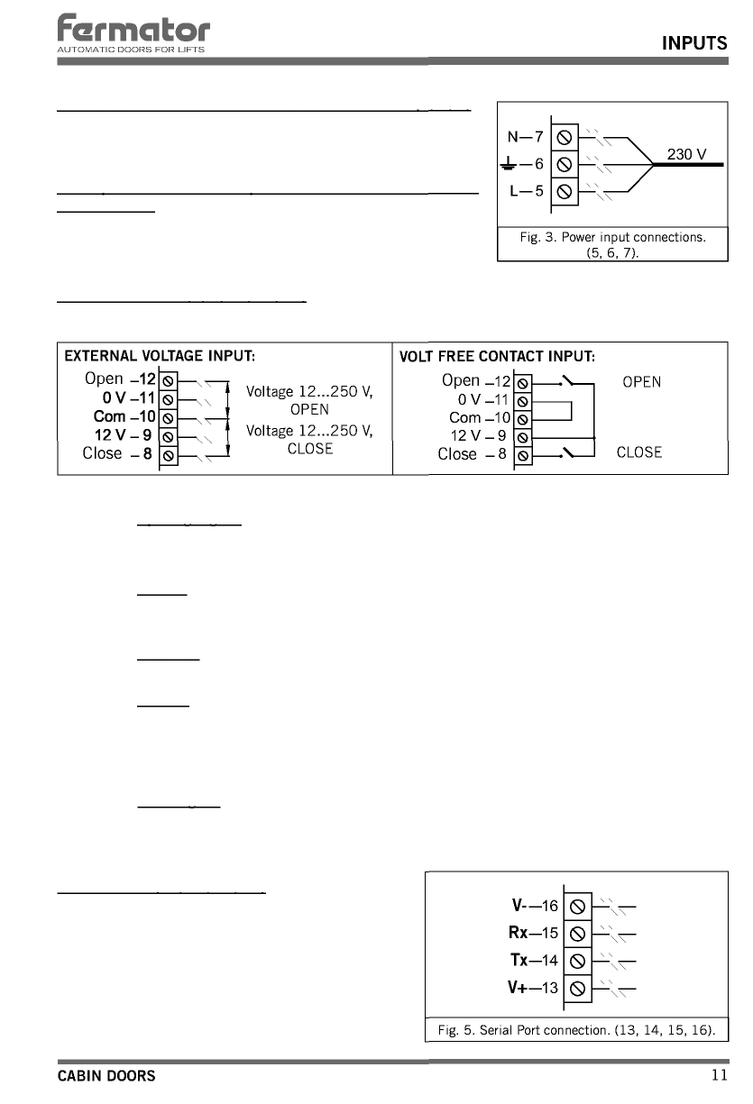
ВВОД ОДНОФАЗНОГО 220-250VAC (5. 6. 7)
Электрическая цепь должна работать от 230V AC (+10%,-15%, 50 или 60Гц ). Блок будет потреблять прибл. 1А.
Важно, чтобы блок дверного оператора имел ХОРОШЕЕ ЗАЗЕМЛЕНИЕ

ВВОДЫ СИГНАЛОВ УПРАВЛЕНИЯ (8. 9. 10. 11. 12)
Электрическая цепь работает от внешних источников (вводов) напряжения или через свободный от напряжения контактный вход
• 12.- Сигнал на открытие
Это - сигнал, который дает команду открыть дверь. Подаваемое напряжение может быть от 12 дo 250V с внешним источником питания между этим и общим входами. (10)
• 11.- 0 вольт
Полюс, противоположный 12V; в случае использования внутреннего напряжения должен подключаться через общий вход.
• 10.- Общий
Ориентир (эталон), используемый для двух входов.
• 9.- 12 вольт
Изолированный 12V выход, доступный для управления дверями через свободный от напряжения контакт. Особенности:
- Этот источник питания должен использоваться только для этой цели.
- Этот контакт должен быть изолирован от любого другого источника питания.
• 8.- Сигнал на закрытие
Этот сигнал используется для подачи команды закрыть дверь.
ПОСЛЕДОВАТЕЛЬНЫЙ ПОРТ (13. 14. 15. 16)
Последовательный порт используется для соединения с внешними устройствами, нап-ример, устройство диагностики,интерфейсы и устройства для последующего подключения. Скорость выполнения операций 1200 бод, токовая петля.
ВНЕШНИЙ ИСТОЧНИК (ВВОД) НАПРЯЖЕНИЯ:
Напряжение 12…250В – ОТКРЫТО
Напряжение 12…250В - ЗАКРЫТО
ВВОДЫ
Рис. 3 Подключения сетевого питания (5, 6, 7)
СВОБОДНЫЙ ОТ НАПРЯЖЕНИЯ КОНТАКТНЫЙ ВХОД:
ОТКРЫТО

ЗАКРЫТО
Подключения к последовате-льному порту (13, 14, 15, 16)

ДВЕРИ КАБИНЫ
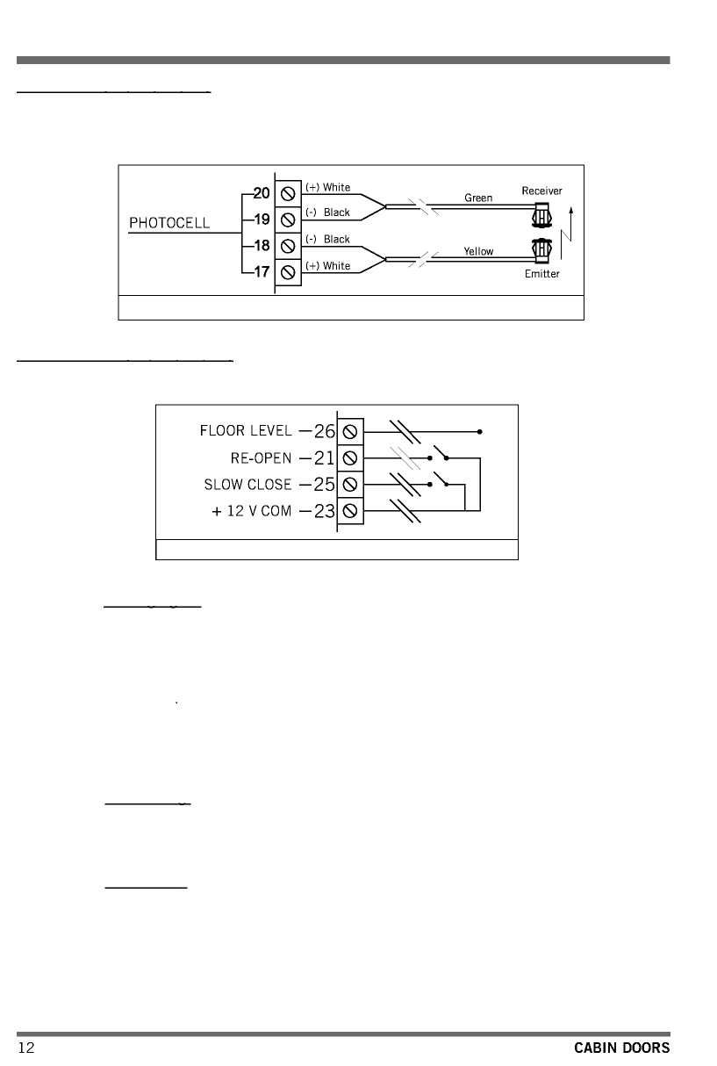
Fеrmator inputs
АВТОМАТИЧЕСКИЕ ДВЕРИ ДЛЯ ЛИФТОВ I M Г \J I O
ФОТОЭЛЕМЕНТ (17. 18. 19. 20)
Одной из наиболее релевантных характеристик этого устройства управления – опционное интегрирование фотоэлемента, состоящего из излучателя и ИК приемника.
Рис. 6. Подключение фотоэлектрического датчика (17, 18, 19, 20).
ДРУГИЕ ВХОДЫ (26. 21. 25. 23)
Рис. 8 Подключение «других входов» (26, 21, 25, 23).
• 26. Сигнал для дверей шахты.
Этот вход для подключения внешнего аварийного источника тока, который позволяет осуществить маневр открывания двери в случае сбоя 12V батареи; обеспечивает электроэнергию в течение 15 для эвакуации пассажиров.
• 21. Открытие
Этот сигнал используется для установки выключателя дверей кабины или
внешнего барьера (barrier). Этот сигнал имеет приоритет над сигналом закрытия
двери. Использовать контакты, свободные от напряжения. Для активирования
замкнуть один контакт с сетевым источником питания +12V. (23).
• 25. Медленное закрытие
Этот ввод дает команду оператору медленно закрыть дверь независимо от барьера и знаков (символов) управления. Разработан для взаимодействия с центрами обнаружения пожара.
• 23. + 12 V. COM
Этот контакт используется для задания (при изолированном контакте) команды на медленное открывание или медленное закрывание двери.
Всегда использовать контакты, свободные от напряжения и обычно разомкнутые.
ФОТОЭЛЕМЕНТ

+) Белый Приемник
Зеленый
(-) Черный

(-) Черный
Желтый
(+) Белый Излучатель
ТОЧНОСТЬ ОСТАНОВКИ- 26
ОТКРЫВАНИЕ – 21
МЕДЛЕННОЕ ЗАКРЫВАНИЕ – 25
+ 12V СОМ - 23
ДВЕРИ КАБИНЫ
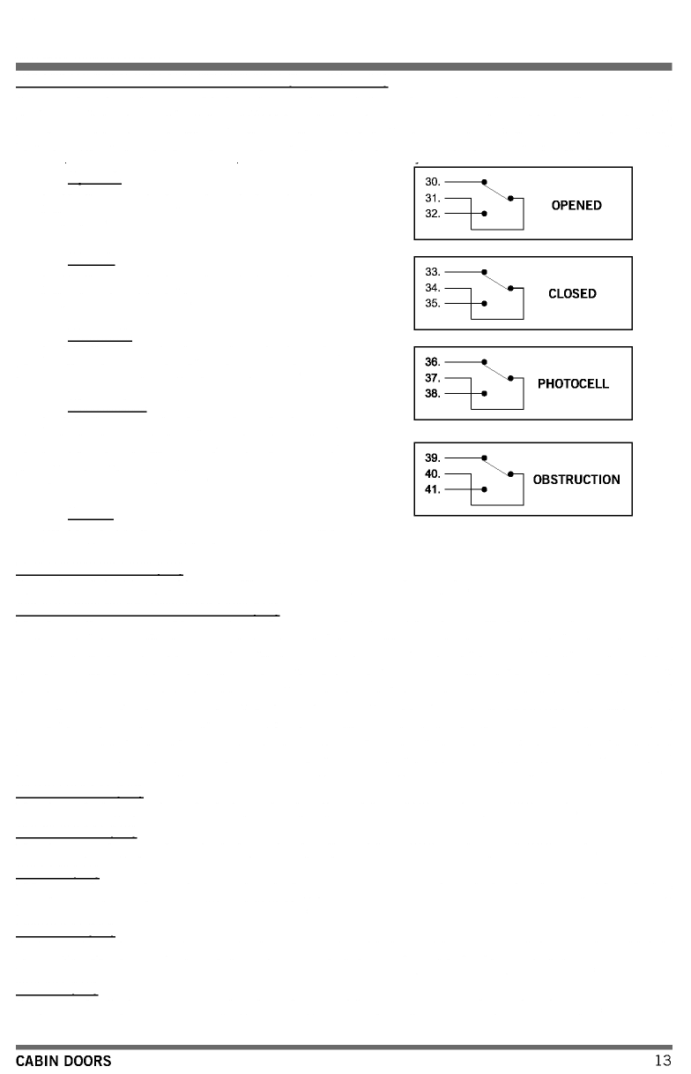
Fеrmator inputs
AUTOMATIC DOORS FOR LIFTS I I Ч Г t_F I O
ВЫХОДНЫЕ РЕЛЕ И СИД ИНДИКАТОРЫ (с 30 дo 41)
Выходные реле предназначены для непрерывной передачи информации на основной блок управления лифта (контроллер) относительно статуса дверей. Один 2A 150V переключающий контакт имеется на каждом реле, который может быть использован главным контроллером лифта для отображения такой информации как «двери полностью открыты», «двери полностью закрыты», «фотоэлектрический датчик», «препятствие в дверном проеме» и «управление дверями в норме».
• Открыто.
СИД индикатор и реле активируются, когда двери полностью открыты.
• Закрыто.
СИД индикатор и реле активируются, когда двери полностью закрыты и заперты.
• Фотоэлемент.
СИД индикатор и реле активируются, когда срабатывает фотоэлемент или ввод сигнала на повторное открытие двери.
• Препятствие.
СИД индикатор и реле активируются, когда обнаруживается препятствие, которое не дает дверям закрыться. Сигнал будет сброшен, когда двери достигнут открытого или закрытого положения.
• Status.
Blinking led indicating proper working conditions.
КНОПКА ПРОВЕРКИ (50)
Манипуляция с кнопкой проверки активирует цикл открытия или закрытия двери.
КНОПКА АВТОНАСТРОЙКИ (51)
Кнопка автонастройки используется для регулировки дверей. Двери выполнят 3 полных движения, сначала двери полностью закроются, затем двери будут медленно открываться с подсчетом импульсов от инкодера, встроенного в электродвигатель привода, до тех пор, пока они не достигнут механического упора и через какой-то временной промежуток закроются. Из полученной информации микропроцессор рассчитает кривые ускорения и замедления и тормозной момент, требуемые для обеспечения оптимального контроля за дверями. Как только автонастройка выполнена, параметры будут занесены в постоянную память EEPROM и будут использоваться для расчета оптимального режима работы. Двери медленно откроются в первый раз после отключения электроэнергии от модуля управления дверями. Функцию автонастройки необходимо использовать при задании исходных параметров или когда делаются такие изменения как подключение или отключение Fermator предохранительного датчика.
СКОРОСТЬ ЗАКРЫТИЯ (52)
Скорость закрытия двери можно регулировать от 150 мм/с до 600 мм/с.
СКОРОСТЬ ОТКРЫТИЯ (531
Скорость открытия двери можно регулировать от 200 мм/с до 1.000 мм/с.
БЕЗОПАСНОСТЬ (54)
Этот потенциометр используется для установки двления закрытия при наличие препятствия в дверном проеме. Оно может быть в пределах 40 и 150Nw.
ИНКОДЕР (55)
Импульсный датчик положения подключается к этому входу. Цель инкодера, установленного внутри электродвигателя, - информировать блок управления о точном положении и скорости работы дверей.
ЭЛЕКТРОДВИГАТЕЛЬ (56)
Выход на 3-х фазовый электродвигатель с изменением V и F для контроля за скоростью и крутящим моментом. uency to control speed and torque.
ПРЕПЯТСТВИЕ
ФОТОЭЛЕМЕНТ
ЗАКРЫТО
ОТКРЫТО
ДВЕРИ КАБИНЫ
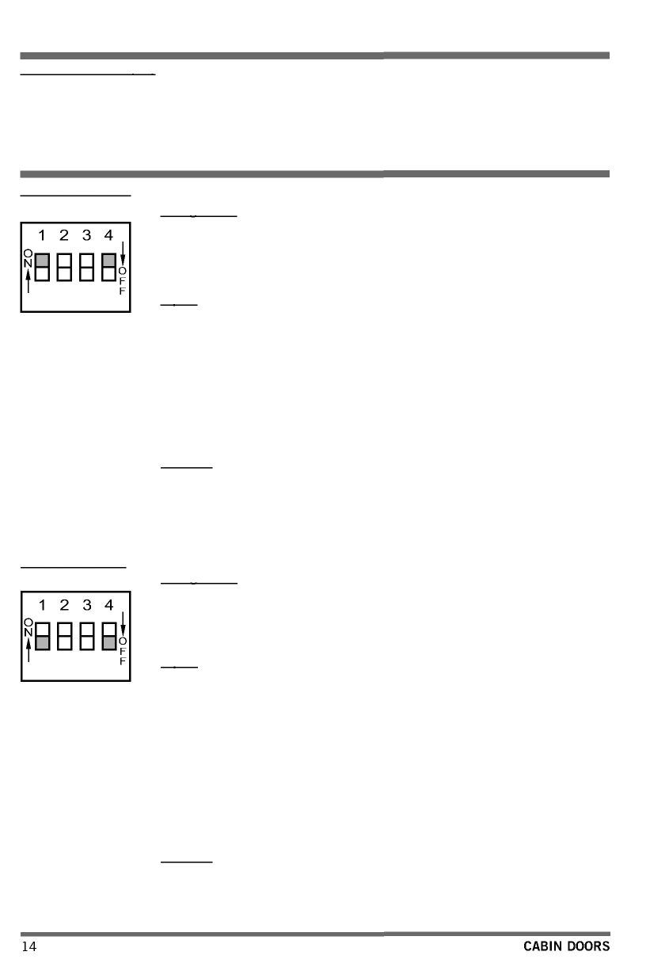
Fеrmаtor ВВОДЫ
АВТОМАТИЧЕСКИЕ ДВЕКРИ ДЛЯ ЛИФТОВ
ВКЛЮЧЕНИЕ/ВЫКЛЮЧЕНИЕ (57)
Отключает модуль от 230VAC сетевого питания.
Предостережение: Когда источник электроэнергии отключен, конденсаторы в системе управления останутся заряженные на какое-то непродолжительно время. Выждать 60 секунд перед тем как начать работать с платой управления или электродвигателем.
ПРИМЕРЫ ПРОГРАММИРОВАНИЯ
- ВКЛ: 1 ввод.
- Зависит от типа двери.
- Зависит от типа двери.
- ВКЛ.: Основной.
• вводы
l.(8) Закрыть. Закрывает двери с напряжением между контактами 8 и 10. Открывает двери,
когда напряжение между контактами 8 и 10 снято.
2.(17...20) Фотоэлемент. Двери снова откроются, если луч фотоэлемента будет прерван.
3. (21-23) Повт. открытие. Двери не закроются, если этот сигнал включен.
4. Препятствие. Двери откроются, если препятствие обнаруживается, когда вал
электродвигателя прекращает вращаться.
5. (25-23) Медленное закрытие. Закрывает двери независимо от состояния фотоэлемента.
• Приоритеты
1.(21-23) Повторное открытие.
2. Препятствие.
3.(25-23) Медленное закрытие.
4.Ц7...20) Фотоэлемент.
5.(8) Закрыть.
• Конфигурация
- ВЫКЛ.: 2 Вводы.
- Зависит от типа двери.
- Зависит от типа двери.
- ВЫКЛ.: Подчин.
• Вводы
1. (8) Закрыть. Закрывает двери с напряжением между контактами 8 и 10.
2. (12) Открыть. Открывает двери с напряжением между контактами 12 и
10. Приоритет сигналу закрытия.
3. (17...20) Фотоэлемент. Повторно не открывает двери, когда сигнал включен, но
посылает сигнал в основной контроллер через реле фотоэлемента.
4. (21-23) Повт. открывание Двери не закроются, если этот сигнал включен.
5. Препятствие. Двери повторно не откроются, если препятствие обнаружено, когда
вал электродвигателя прекращает вращаться.
6. (25-23) Медленное закрытие. Закрывает независимо от состояния фотоэлемента.
• Приоритеты
- (12) Открыть.
- (21-23) Повторно открыть.
- (25-23) Закрытие на медленной скорости.
- (8) Закрыть.
ПОДЧИН.: 2 ВВОДЫ
ДВЕРИ КАБИНЫ

АВТОМАТИЧЕСКИЕ ДВЕРИ ДЛЯ ЛИФТОВ ХАРАКТЕРИСТИКИ
ИСТОЧНИК ПИТАНИЯ:
- Диапазон AC напряжения: 230v+10%,-15%. AC/DC
- Частота напряжения питания: 50...60 Hz.
- Мин. источник электроэнергии: 70 mA, 13W.
- Мощность открытия двери: 0,6 A SOW.
- Номинальная мощность: 0,93 A 140W.
- Максимальная мощность: 1,38A190W.
ПРЕОБРАЗОВАТЕЛЬ;
- Несущая частота: 16 KHz.
- Диапазон частот: 0,5...100 Hz.
- Диапазон напряжения: 40...200 V AC III
- Макс. выходной ток: 4 A

- Позиционный контроль: Импульсный датчик положения.
ЭЛЕКТРОДВИГАТЕЛЬ:
- Асинхронный трехфазный: 6 полюсов.
- Источник напряжения: 250 V.
- Мощность: 250 W.
- Термокласс: B-130°C.
- Номинальная скорость: 900 об/мин.
ВВОДЫ;
- Полное сопротивление: 20 Kfi.
« Напряжение: 12...230 V AC / DC.
ВЫВОДЫ;
- Контакты: Переключаемые.
- R. контакт: 50 mW.
- Время переключения: 5 ms.
- Выходной ток: Макс.: 5A
- Напряжение: 250 V
РЕЖИМ РАБОТЫ;
- Скорость открытия: 200...1000 mm/s.
- Скорость закрытия: 150...600 mm/s.
- Макс. ускорение: 800...1500 mm/s.
- Безопасное усилие: 40...150 N регулир.
- Вращающий момент (Открытая дверь): SON/cm.
ДВЕРИ КАБИНЫ 15
Внимание: О любом изменении, не отраженном в данном документе, до проведения испытаний, необходимо уведомить наш Технический Департамент.
TECNOLAMA не несет никакой ответственности за повреждение привода и оборудования, в случае невыполнения данных инструкций.
TECNOLAMA оставляет за собой право изменять спецификацию продуктов в технической документации без какого-либо предварительного уведомления.

Декларация CE о соответствии
Tecnolama, S.A.
Ctra. Constant: Km. 3
43206 REUS
(Испания)
Настоящим уведомляет, что продукты, указанные ниже отвечают следующим требованиям директив Совета E.U:
C€
Директива совета E.U. по электромагнитной совместимости 89/336-СEЕ, соответствуют Нормам EN12015 и EN12016 о лифтовых дверях:
VVVF-4+ Электронный модуль (EMI-431)
Директива совета E.U. по электромагнитной совместимости 89/336-СEЕ, соответствуют Нормам EN12015 и EN12016 о лифтовых дверях:
Механическая модель 40/10 системы маневрирования для лифтовых дверей (EMI-370)

Tecnolama S.A., 2006
Josep Vila Gomis Administrator
(tecnolama
Ctra. Constant!, Km 3 - 43206 REUS (Spain) - Tel. +34 977 774 065 - Fax +34 977 771 615 http://www.fermator.com e-mail:comercial@fermator.com

